令和元年度 自主防災組織リーダー育成研修講義概要

１．避難行動要支援者の避難経路・避難支援【DIG訓練】 （全会場で実施）
災害時の要配慮者支援のため、他都市における先駆的取組み事例を交えながら個別プランの必要性について説明があった。また、DIGを通じて災害時要配慮者の避難支援について、東日本大震災の際にあったケースをもとに、どう対応するかなどグループで話し合った。
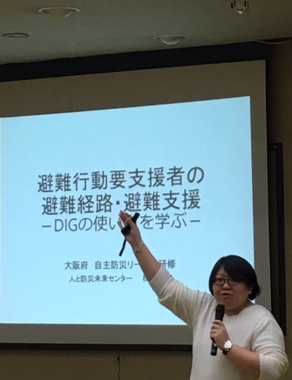
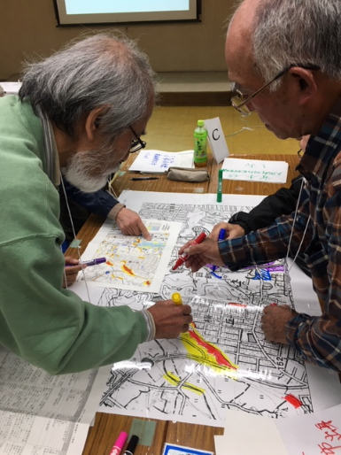
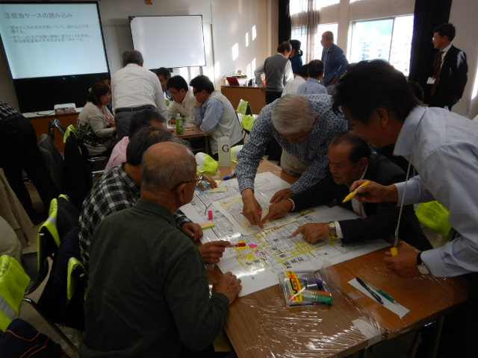
参加者からは、「DIGは初めての経験であったが、グループ討議すると見えなかったものが少しずつ見えてきた」「視覚で対策を考えることができるので情報共有や移動方法の選択等に活用できる」「要支援者の避難について大いに考えさせられた」等の声があった。

２．大雨災害から身を守るために【気象防災ワークショップ】 (12月1日以外で実施)
大雨災害から身を守るために、防災気象情報、危険度分布等の説明のほか、災害時には様々な情報を入手して最適な安全確保の行動について説明があった。また、台風が接近する想定でワークショップを行い、時間の経過にあわせて事前の備えなどの行動について、グループ討議をおこなった。
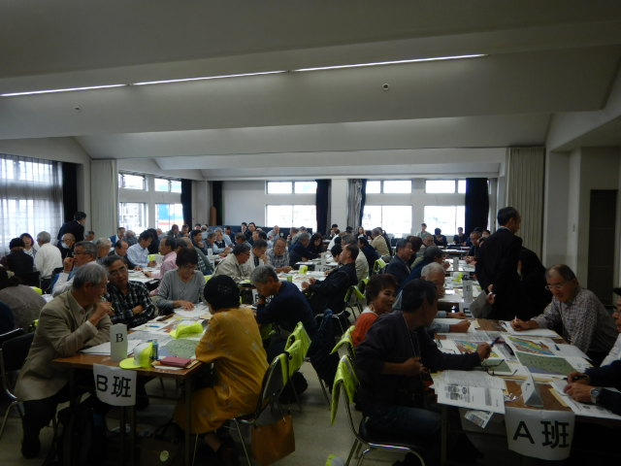
参加者からは、「警報には予測時間も含まれている。避難のタイミング等予測できることが理解できた」「避難所へ移動する際は電気ブレーカーをシャットダウンすることなど自主防災組織内の勉強会で徹底したい」等の声があった。
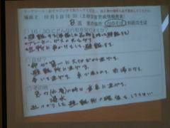
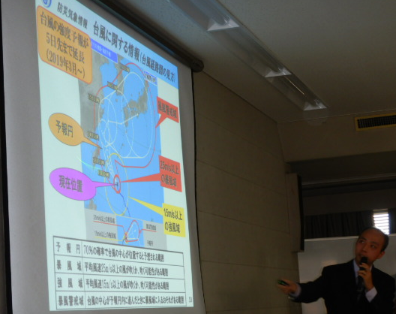

３．地区防災と災害ボランティア活動 （10月10日、11月7日）
今後30年以内に70%から80%の確率で発生するとされている南海トラフ地震に対する被害想定
やその備えについて説明があった。また、地区コミュニティ単位で防災計画の必要性やいざという時に助けあえる普段からの地域の連携について説明があった。
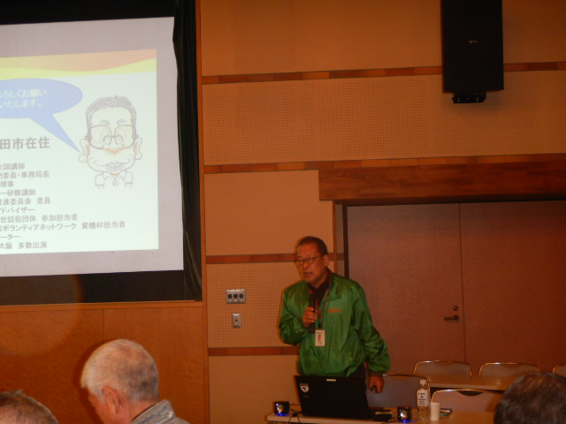
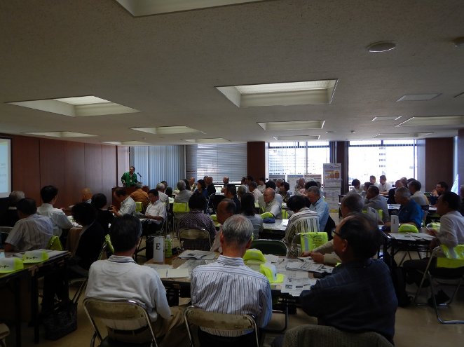
参加者からは、「地域防災力の向上には、地域での共助が必要と理解する」「なかなか地域で協力が得られない」等の声があった。

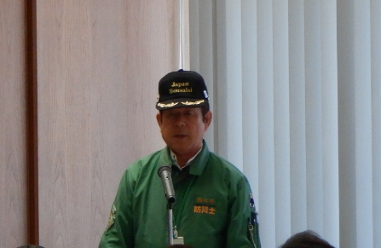
４．被災地での活動事例
【熊本県】（10月10日、11月５日）
熊本地震における被災地で防災士として活動された経験や、被災地に出現していた窃盗団対応として、狭小道路を地元自治会などが巡回していたことなど共助の重要性についても説明があった。
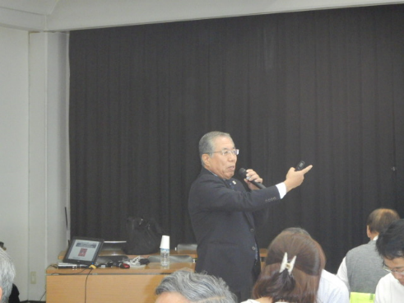
【広島県】（10月26日、11月６日、22日）
広島県土砂災害の被災地における救助映像を交え活動経験から、身近にできる防災について説明があった。
いつ発生するかわからない自然災害に備え、日頃からの自助の重要性について説明があった。

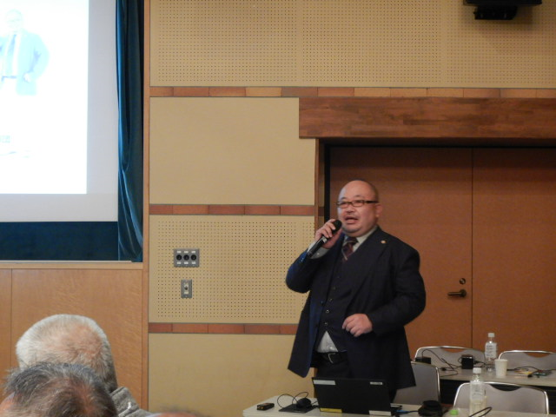
【岡山県】（11月7日、26日、12月1日）
平成30年7月豪雨において、大規模な浸水被害のあった倉敷市真備町の岡田小学校において、避難所運営に携わった経験から、避難所で発生した問題や対処方法について具体的な説明があった。
参加者からは、「災害事例は多くの教訓を得られ、何度聞いても対応・検討することが必要と感じる」「避難所の話は生々しく勉強になった」「実際の避難所での活動事例がこれからの対策に役立つ」等の声があった。
５．女性・子どもの視点からの避難所運営 (10月26、11月6日)
日本気象協会が推進する「トクする！防災」プロジェクトについて説明があり、ローリングストックを用いた日頃からの備えや女性や子どもの視点で必要となる避難所運営について説明があった。また、災害時の赤ちゃんの栄養支援として、日本気象協会と事業連携している事業者より、液体ミルクの役割について説明があった。
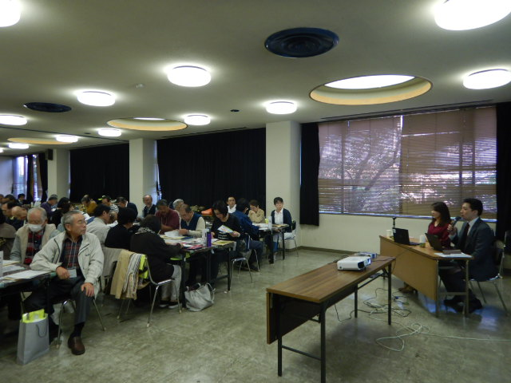
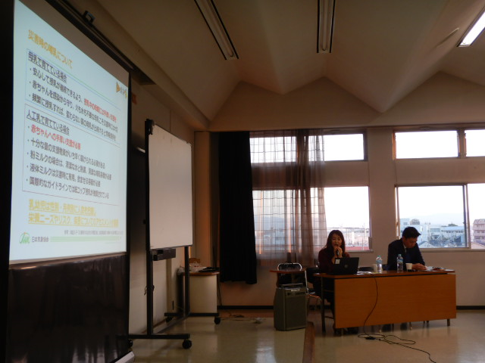
参加者からは「現役世代の親にも聞いて欲しかった」「避難所運営に女性や子どもの視点が重要であることを再認識した」等の声があった。

６．自主防災組織の活動事例【摂津市香和自治会】 (11月５日)
摂津市から「水害被害による犠牲者を一人も出さない」ことを目標に香和自治会内の「緊急一時避難場所」確保の取組み事例や洪水マップの作成経緯について説明があった。また、要配慮者対策として自治会独自に作成した名簿「おねがい会員（災害時支援が必要な方）」「まかせて会員（避難を手助けする方）」と防災マップを活用した自治会独自の避難訓練についても説明があった。
参加者からは「地域防災マップ等の摂津市の取組みが大変良かった」「近年、町会に加入していない方が増えてきているが、地域防災を考える時に組織に加入していない方への対応について知りたい」等の声があった。
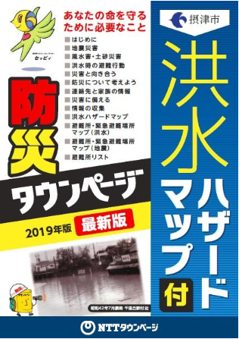
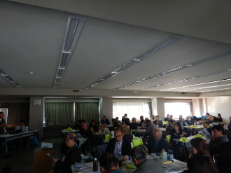
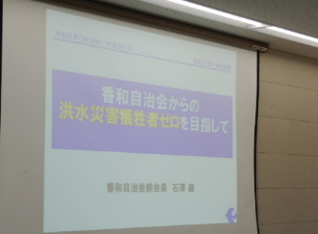
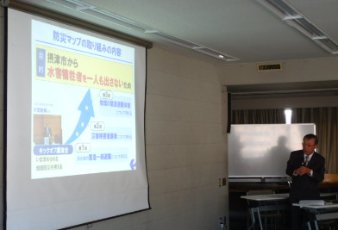

７．食物アレルギーと避難所運営 （12月1日）
食物アレルギーの現状報告やこれまでの災害で被災地のアレルギーの方々に対してＳＮＳを活用した物資支援の取組みについて説明があった。また、避難所での炊き出しや食材を提供する際、食物アレルギーの方は原材料を確認できないと安心して食べることができないので、誰もがわかるように成分表を切り取って表示しておくなど少しの配慮をお願いしたいなど説明があった。
また、会場内にアレルギー対応食品のサンプルと小学生が手作りで作成したアレルギーの方に配慮した炊き出し食材の成分表示サンプルについて展示した。
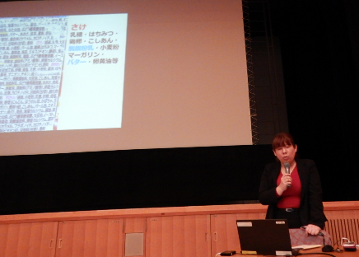
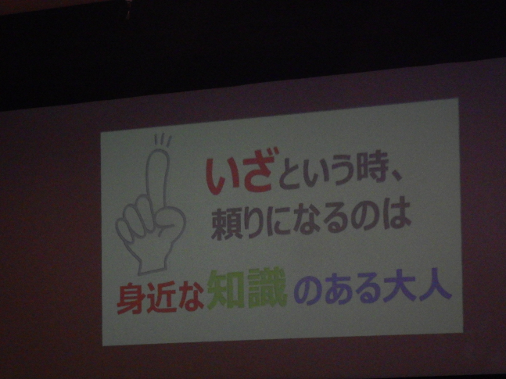
参加者からは、「食物アレルギーの人がこんなにいるとは知らなかった」「アレルギーの方々に配慮するという視点が抜けていた。有事の際、訓練時でも実践する」「アレルギーや障がいの有無を避難所開設する時に参考にしたい」等の声があった。

８．地区防災計画の歩み【淀川区新東三国地域】 （12月1日）
「地区防災計画をつくるだけが目標」とならないように「実際の災害時に活かせる生きた計画」、「継続的に地域防災力を高めていく計画」となるように取組んできた経過などの説明があった。また、「いのちを守る自助マニュアル」の作成や「大阪北部地震」発生時に実際に行った安否確認の行動が、これまで地域で訓練してきた内容が活かせたことなどの取組み事例について説明があった。
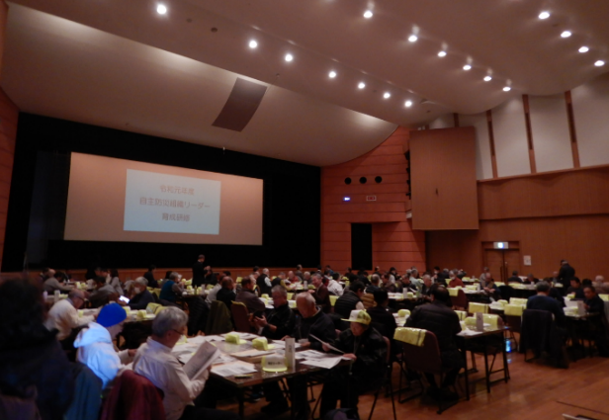
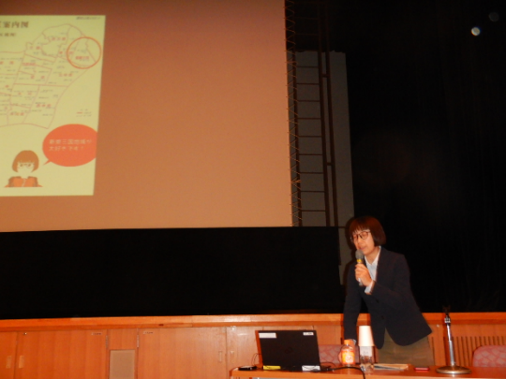
参加者からは「講義がすごく良かった。作成されたマニュアルを参加者に配付してほしい。それをもとに地区の防災計画作成につなげたい」等の声があった。
９．地域特性について（中河内・南河内・泉北地域） (10月26日、11月22日、26日)
各地域の地理的特徴や過去の災害等を紹介いただき、各地域における災害リスクの把握と対応について説明した。また、地域防災力の向上に向けて「地域版ハザードマップ」や「タイムライン」の有効性についても説明した。
参加者からは「地元の災害リスクを豊富な事例を使ってわかりやすく説明いただけた」「山・海・川、あまり関係がない。地域における災害リスクをもっと細分化してほしい」等の声があった。
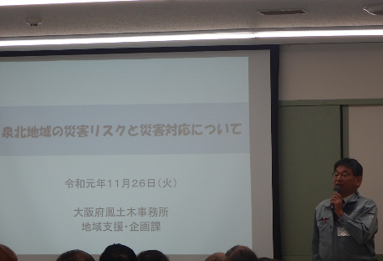
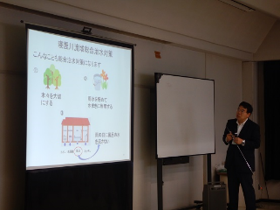
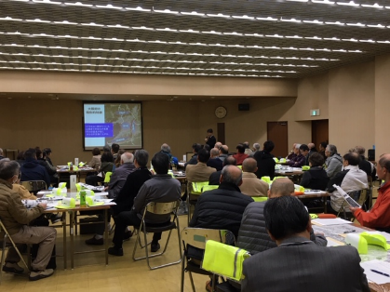

10．その他（研修会場の展示）
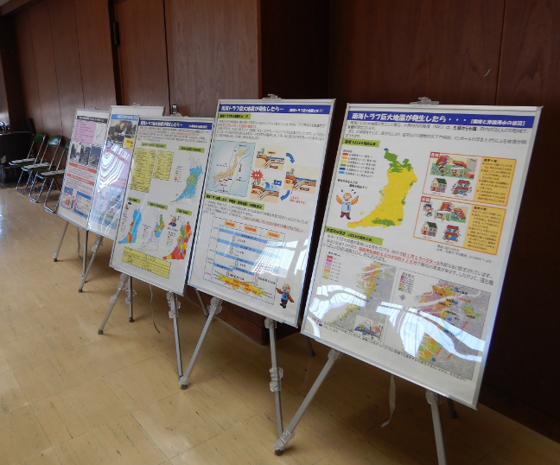
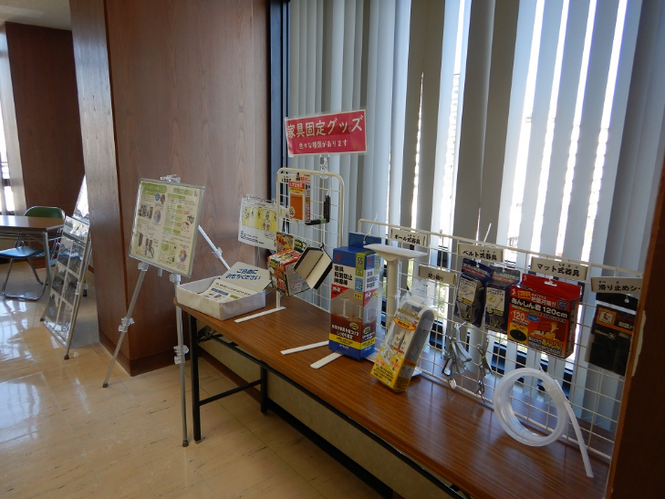
10月10日（木）豊能府民センター（啓発パネル、防災グッズ等の展示）
12月1日（日）大阪市立旭区民センター（アレルギー対応食品、炊出し時の表示サンプル）
